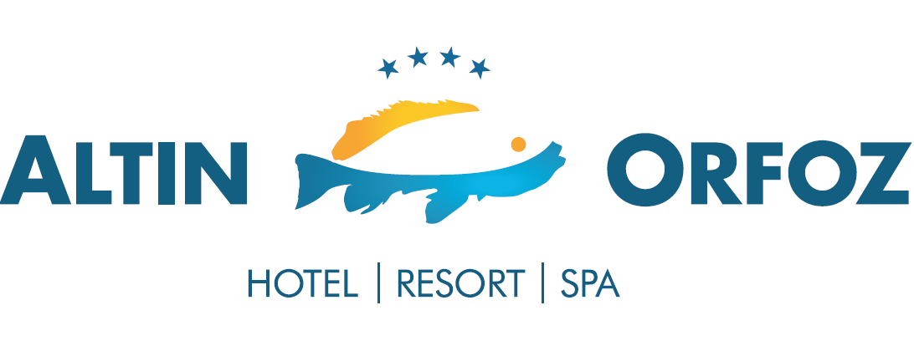
ÇOCUK HAKLARI POLİTİKASI
Çocuklar bize geleceğin emanetleridir. Onları bir birey olarak tanımak, haklarına saygı duymak, her türlü psikolojik, fiziksel, ticari vb. sömürüye karşı gözetmek ve korumak öncelikli sorumluluğumuzdur.
Bunu sağlamak için;
- Kendi kurumlarımızda çocuk işçi çalıştırılmasına müsaade etmez ve tüm iş ortaklarımızdan da aynı hassasiyeti bekleriz.
- İşletme içerisinde çocukların gelişimine katkıda bulunan, düşünce ve isteklerini, duygularını rahatça ifade edebilecekleri, kendilerini özgür ve rahat hissedecekleri ortamlar/imkanlar sunarız.
- Çalışanlarımıza, çocuk istismarının önlenmesi ve fark edilmesi konusunda eğitimler veririz.
- Çocukların katıldıkları aktivitelerde yetişkin gözetimi altında olduklarından emin oluruz.
- Çocuk haklarının korunması konusunda farkındalık yaratmak için eğitimler düzenler ve ilgili projelere destek veririz.
- Çocuklar ile ilgili şüpheli eylemlere şahit olduğumuzda öncelikle otel yönetimine bilgi verir, gerekli görülen durumlarda resmi kuruluşlardan yardım isteriz.

